**Concepts of Route 53**

**Key Functions of Route 53**

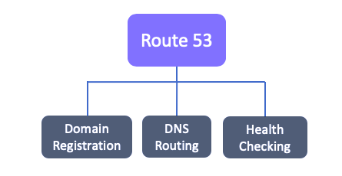

Yukarıdaki resimde gördüğünüz gibi herhangi bir kombinasyonda üç temel işlevi gerçekleştirmek için Route 53'ü kullanabilirsiniz:

* Domain Registration(Alan adı kaydı)
* DNS Routing(Yönlendirme),
* Health Checking(Sağlık kontrolü).

**Domain Registration (Alan adı Kaydı)**



Web siteniz, clarusway.com gibi bir ad kullanır. Alan adı sağlayıcılarından biri olan Route 53( one of the domain-name-provider), web siteniz veya web uygulamanız için alan adı olarak bilinen bir adı kaydetmenize olanak tanır. Satın alma veya kiralama sonrasında alan adı global olarak sadece size tahsis edilecektir.

Route 53 üzerinden farklı zaman dilimleri için bir alan adı satın alabilir veya kiralayabilirsiniz.

Ayrıca, diğer kayıt şirketlerinden mevcut alan adlarının(Domain’lerinizin) kaydını Route 53'e aktarabilir veya Route 53 ile kaydettirdiğiniz alan adlarının kaydını başka bir kayıt kuruluşuna (another registrar)aktarabilirsiniz.

**DNS Routing**

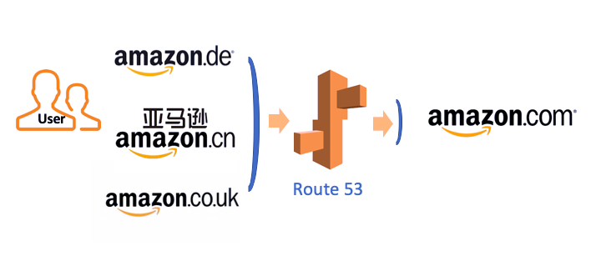

Route 53, internet trafiğini Domain’iniz için kaynaklara yönlendirir. Bir kullanıcı bir web tarayıcısı açtığında ve alan adını (ör; clarusway.com) veya Sub-Domain’ini (alt alan adını) (help.clarusway.com) bir adres çubuğuna girdiğinde, Route 53, tarayıcı ile web siteniz veya web uygulamanız arasında bir bağlantı sağlar.

Alan adınızı kaydettikten sonra Route 53, DNS Record Sets (DNS Kayıt Kümeleri) ve DNS Policies (DNS Politikaları) yardımıyla alanınızın web trafiğini yönlendirir.

Her DNS Record Set, domain’iniz için trafiği nasıl yönlendirmek istediğinizle (you want to route traffic for your domain) ilgili bilgileri içerir.

DNS Policies’lerine gelince, geographic (coğrafi), failover (yük devretme) veya weighted (ağırlıklı) vb. birçok senaryo alternatifi sunar.

İlerleyen sayfalarda DNS Record Sets ve DNS Policies hakkında daha fazla ayrıntı göreceğiz.

**DNS Health Checking**



**Health Checking:**

Health Checking adından da anlaşılacağı gibi Route 53 ile çalışan sunucularımızın düzgün çalışıp çalışmadığını kontrol eden bir fonksiyondur. Daha sonra bu sağlık kontrolünden alınan bilgilere göre trafiğin haritalanmasını (mapping the traffic) sağlar.

Sağlık Kontrolü çalışırken, Route 53, reachable (erişilebilir), available (kullanılabilir) ve functional (işlevsel) olduğunu doğrulamak için internet üzerinden web sunucusu gibi bir kaynağa otomatik istekler gönderir.

Ayrıca, bir kaynak kullanılamaz hale geldiğinde bildirim almayı ve internet trafiğini sağlıksız kaynaklardan uzağa yönlendirmeyi seçebilirsiniz.

Üç tür Amazon Route 53  Health Checks oluşturabilir ve bunları kayıt oluştururken (creating records) kullanabilirsiniz:

* **Endpoint Health Checks:**

IP adresine veya domain name’e göre belirttiğiniz bir endpoint’i izleyen (monitoring) bir health check yöntemidir.

* **Calculated Health Checks:**

Bu seçenekte, diğer health checkleri sağlıklı veya sağlıksız olarak adlandıran veya düşünen bir sağlık denetimi oluşturabilirsiniz. Bu nedenle, sağlık kontrol kriterleri (health control criteria) daha kişiselleştirilebilir ve birleşik sonuçlar üretebilir.

* **CloudWatch Health Checks:**

Bu Health Check türünde, önce data akışını (data stream) izleyen (monitoring) CloudWatch alarmı oluşturursunuz ve ardından aynı veri akışını izleyen bir sağlık kontrolü oluşturursunuz.

**Hosted Zones**

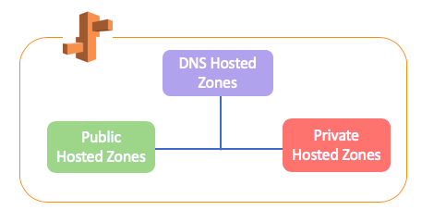

A hosted zone records(kayıtlar) için bir container’dır ve kayıtlar, belirli bir(specific) domain için trafiği nasıl yönlendirmek istediğinizle ilgili bilgileri içerir.

Örneğin, domain’iniz clarusway.com ise, info.clarusway.com veya mobile.clarusway.com gibi subdomain adlarını girdiğinizde, bu hosted zone ‘ların içindeki kayıtlar yardımıyla, domain’inize karşılık gelen aynı web sitesine ulaşabilirsiniz.

Bir Domain ve onun Hosted Zone’u aynı ada sahiptir.

İki tür Hosted Zone vardır: Public ve Private Hosted Zones

**Public Hosted Zones**

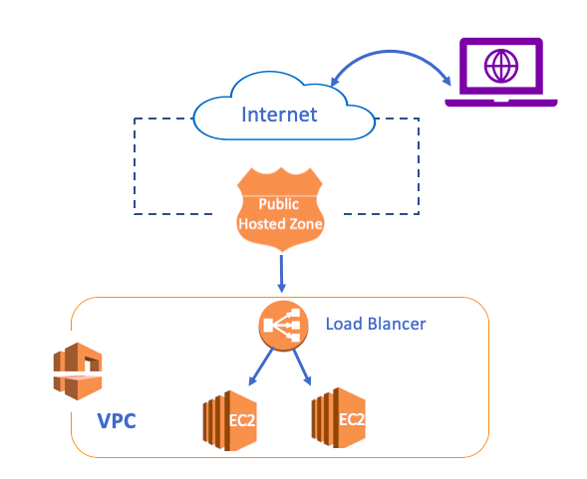

Bir Public Hosted Zone, specific bir domain için internette trafiği nasıl yönlendirmek istediğinizle ilgili bilgileri (DNS Kayıtları) tutan bir container’dır. Böylece Public Hosted Zone'da oluşturduğumuz DNS kayıt setleri ve Policie’ler aracılığıyla genel internetten gelen sorguları (manage queries from the public internet) yönetebiliriz.

Public Hosted Zone’lara Public internetten erişilebilir.

Public Hosted Zone oluşturmak istiyorsanız, öncelikle bir domain name’inizin olması gerekir. AWS'den satın alabilir veya başka bir DNS kayıt kuruluşundan (DNS registrar) geçiş yapabilirsiniz.

Route 53 üzerinden bir domain name aldığınızda, Public Hosted Zone, domain name’inizle aynı adla otomatik olarak oluşturulur.

**Private Hosted Zones**

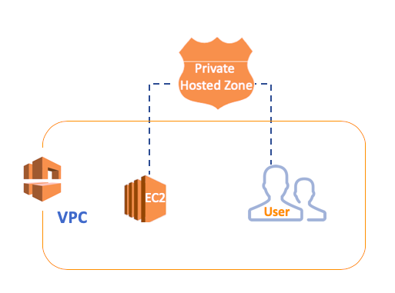

Private hosted zones bir Amazon VPC'de trafiği nasıl yönlendirmek istediğinizi belirten records(kayıtları) içerir.

Private hosted Zone’lara yalnızca VPC'deki kaynaklarımız tarafından erişilebilir.

Public Hosted Zones’ların aksine, Private Hosted Zone’ların domain name’i Route 53'e kaydedildiğinde otomatik olarak oluşturulmaz. Bu yüzden manuel olarak oluşturulmalıyız.

Private Hosted Zone oluşturmak için domain name registration(alan adı kaydı) gerekmez. Hosted Zone için herhangi bir ad seçilebilir. Örneğin team-clarusway.local

**DNS Record Sets**

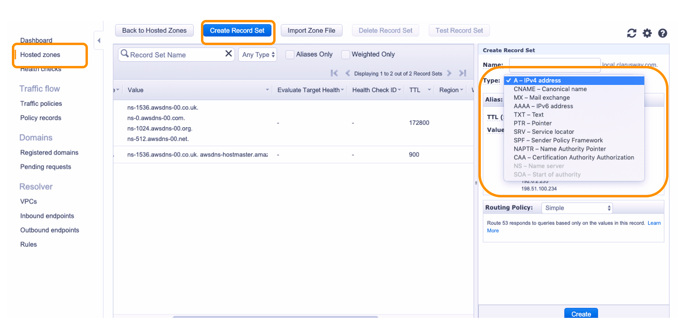

DNS kayıt kümeleri, domain name’lerini AWS Route 53'teki bir IP adresiyle eşleştirmek için kullanılan bir bilgi kaydıdır. Kullanıcı sorgularını alternatif bir web sitesine yönetmenize olanak tanır.

DNS kaydı sayesinde web sitemizi bir IP, birden fazla IP veya herhangi bir isimle ilişkilendirebiliriz. Örneğin;

* www.clarusway.com web sitenizin ana bilgisayar adıdır(hostname). Kullanıcıların bu web sitesine hem public.clarusway.com'dan hem de www.clarusway.com'dan CNAME kaydı ile erişmelerini sağlayabilirsiniz.
* Ayrıca web sitenizi A veya AAA kayıtları sayesinde IP: 1.2.3.4.5 ve IP: 6.7.8.9 'lerinden ulaşılabilir olacak şekilde ayarlayabilirsiniz.

Amazon Route 53 şu anda aşağıda görülen 13 DNS kayıt türünü (daha çok kalın harflerle kullanılır) desteklemektedir:

* **NS (Name Server Record)**
* **SOA (Start of Authority Record) –Yetki Kaydı Başlangıcı**
* **A (Address Record)**
* **CNAME (Canonical Name Record) – Kanonik : standard, kabul edilmiş**
* **PTR (Pointer Record)**
* **TXT (Text Record)**
* **ALIAS(Alias Record) – Takma Kayıtlar**
* CAA (Certification Authority Authorization)
* MX (Mail Exchange Record)
* NAPTR (Name Authority Pointer Record)
* AAAA (IPv6 Address Record)
* SPF (Sender Policy Framework)
* SRV (Service Locator)

**SOA and NS Records**

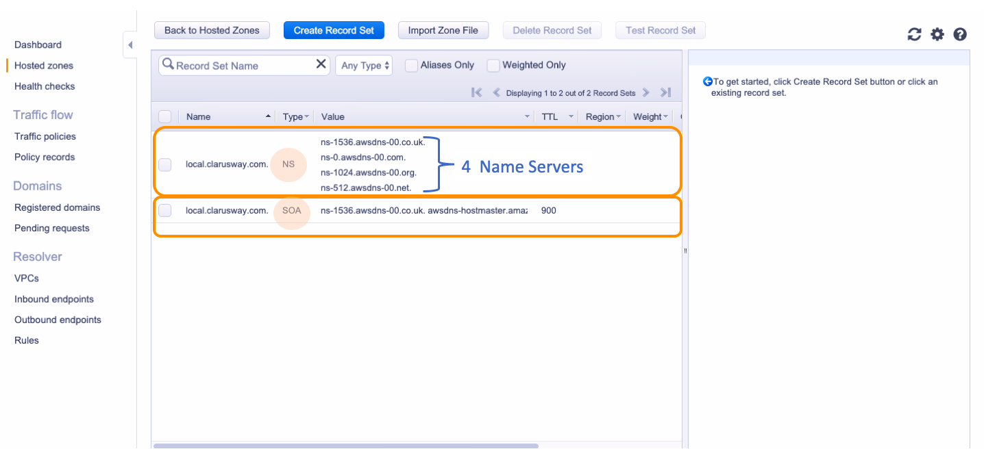

AWS Route 53'te bir domain name kaydettiğimizde veya hosted zone oluşturduğumuzda, default olarak 2 kayıt oluşturulur. Bu kayıtlar SOA (Yetki Başlangıcı) ve NS (Ad Sunucusu) şeklindedir.

* **SOA (Start Of Authority):**

SOA (Start Of Authority) associated domain hakkında idari temel bilgileri içerir. Tüm bölgelerdeki (All zones) ilk record’dur. Bir DNS Sunucusunun o bölgeden sorumlu olduğunu belirleyen kayıttır. Diğer bir deyişle domain name’in kimlik kartıdır.

Belirli bir bölge için, birincil(primary) DNS server’ının parametrelerini tanımlamak için kullanılır. Zone versiyonu (Zone version), zone yönetimi (zone management), zone içindeki veriler (data in the zone) ve name server bilgileri (name server information) SOA kayıtlarında tutulur.

Seri numarası (serial number), yenileme hızı (refreshes rate), yeniden deneme zaman aşımı (retries timeout), sona erme süresi (expiration time) ve negatif önbellek süresi (negative cache time) gibi alanları içerir. Ayrıca, aynı bölgede hosting yapan (hosting the same zone) birden fazla DNS server’ı arasında bilginin ne sıklıkla paylaşıldığını, SOA kaydı belirler.

* **NS (Name Server):**

NS, adından da anlaşılacağı gibi, Name Server’ını barındırmaya (Host) yetkili server’ların bir listesini içeren bir kayıttır.

NS kayıtları, bir bölgeden sorumlu (yetkili) DNS server’larını belirler.

Amazon Route 53, otomatik olarak Hosted Zone’unuzla aynı ada sahip bir Name Server (NS) kaydı oluşturur. Default olarak, Hosted Zone’unuz için yetkili ad sunucuları olan (authoritative name servers) dört name server’ını tutar. Bu kayıtlarda name server’ın üzerinde ekleme, çıkarma veya değiştirme işlemi yapmanız önerilmez.

**A Records:**

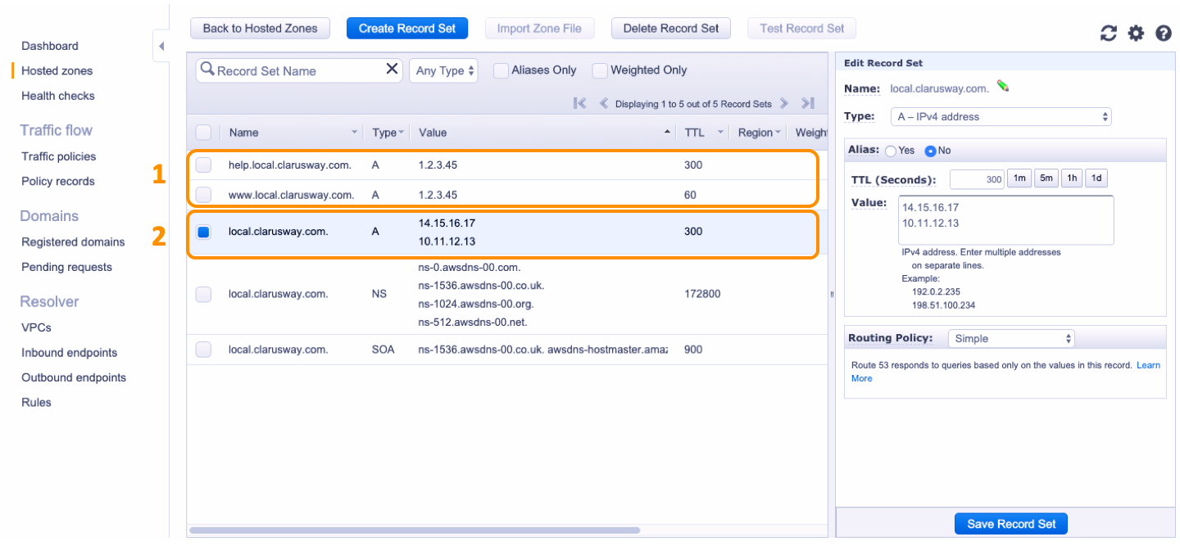

En temel DNS kaydıdır. Domain veya sub-domain’ler ile IP'leri eşleştirebileceğimiz önemli bir kayıt türüdür. Örneğin www.clarusway.com sub-domain’ini 1.2.3.4 gibi IP adreslerine yönlendirebiliriz (we can point).

Bir kayıt, Value (Değer) olarak yalnızca bir IP adresi alabilir.

Aynı domain/sub-domain’lere birden çok IP atayabilirsiniz.

Aynı IP'ye farklı sub-domain’leri A kayıtları üzerinden de atayabilirsiniz.

Yukarıdaki resimde farklı türlerdeki A Record listelerinin örneklerini görebilirsiniz.

* 1 olarak işaretlenen bölümde help.local.clarusway.com ve www.local.clarusway.com aynı 1.2.3.45 IP'sine atanmıştır. Yani bu A kayıtları sayesinde web tarayıcısında hem www.local.clarusway.com hem de help.local.clarusway.com araması yaptığınızda aynı web sunucusuna ulaşacaksınız.
* 2 olarak işaretlenen bölümde local.clarusway.com'a 14.15.16.17 ve 10.11.12.13 IP'si değer olarak atanır. Bir web tarayıcısına local.clarusway.com girdiğinizde Route 53, sorguyu rastgele bu IP'lere yönlendirir.

**CNAME(Canonical Name) Records:**

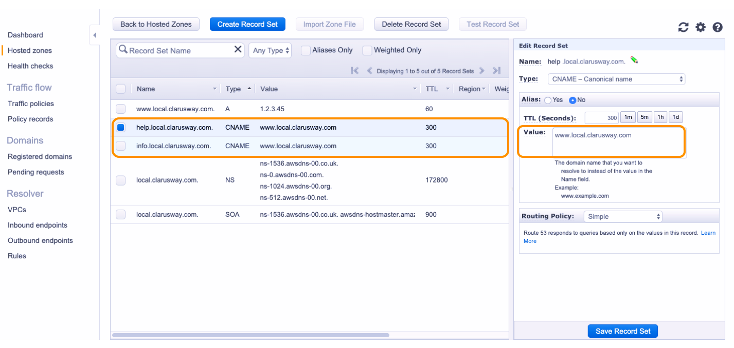

CNAME kayıtları, domain veya subdomain’i başka bir hostname’e yönlendirmek için kullanılır. Bu herhangi bir hostname için bir tür takma addır. Tek bir domain üzerinde (clarusway.com), çeşitli ilişkili hizmetler (associated services) ve subdomain’ler (mail.clarusway.com, mobile.clarusway.com, vb.) sağlamak istiyorsanız ve her bir hizmetin bu subdomain kayıtlarının tek bir server’a yönlendirilecek şekilde tanımlanmasını istiyorsanız bunun için CNAME tanımlarını (definitions) kullanmalısınız.

Böylece IP adres kaydının güncellenmesi gerektiğinde tüm adresleri tek tek güncellemek yerine sadece A Kaydı değişikliği ile sorunu çözebiliriz.

Yukarıdaki resimde gördüğünüz gibi www.local.clarusway.com adresini 1.2.3.45 IP adresine yönlendiren (points)) A kaydımız var ve ayrıca info.local.clarusway.com ve help.local.clarusway.com adresini de aynı server’a yönlendirmek istiyoruz.. Burada iki seçeneğimiz var:

* 1.2.3.45 IP'sini işaret eden info.local.clarusway.com ve help.local.clarusway.com için iki A Kaydı daha oluşturabiliriz. Ancak server’ın IP adresinin değiştirilmesi durumunda bu 3 A kayıtlarının tüm IP değerlerini değiştirmeniz gerekir veya;
* www.local.clarusway.com A Kaydı'na ek olarak, info.local.clarusway.com ve help.local.clarusway.com için A Kaydı'nı işaret eden iki CNAME kaydı oluşturabiliriz. Yani server’ın IP adresinin değişmesi durumunda A kayıtlarının IP'sini değiştirmeniz yeterli olacaktır ve bu otomatik olarak CNAME kaydının da değişmesine neden olur.

Önlem Alın! :

clarusway.com gibi temel/yalın (root / naked ) bir domain için CNAME oluşturamazsınız.

**Alias Records: Takma Kayıtlar**

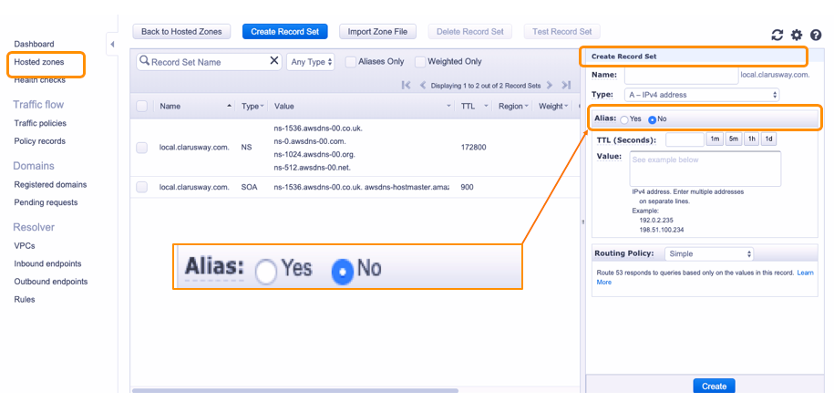

Bu, yalnızca Route 53'ün bir DNS özelliğidir. Temelde CNAME kaydıyla aynıdır, ancak IP adresi yerine AWS Elastic Load Balancer, Amazon Cloud Front, AWS Elastic Beanstalk veya Amazon S3 Buckets gibi AWS kaynaklarına DNS adı eşlemesi (mapping) yapıyoruz.

Naked / Root (Yalın/kök) domain clarusway.com'u Amazon Elastic Load Balancer'larınıza eşlemek (mapping) istediğinizi varsayalım. Önceki derslerden hatırladığınız gibi, Amazon Elastic Load Balancer'lar IP adresleri değil, yalnızca bir DNS adı sunar. Bundan dolayı;

* A kaydı oluşturursanız, yalnızca IP adreslerine izin verilir, bu nedenle Amazon Elastic Load Balancer'lar için A kaydı oluşturmak mümkün olmaz.
* CNAME kayıtları ise isim seçeneği sunsalar da root veya yalın halde domain için kullanılamazlar.

Yani sadece clarusway.com gibi yalın/kök alan adınızı Alias ​​kaydına göre Amazon Elastic Load Balancer'larınıza eşleyebilirsiniz. Çünkü Alias ​​hem yalın/kök etki alanı hem de AWS hizmetlerine ait DNS ile kullanılabilir.

* Alias kayıtları, diğer Route 53 kayıtlarının içine gömülüdür (embedded). Böylece diğer kayıtların içinde de bir Alias ​​kaydı oluşturabilirsiniz.

**Alias vs CNAME**

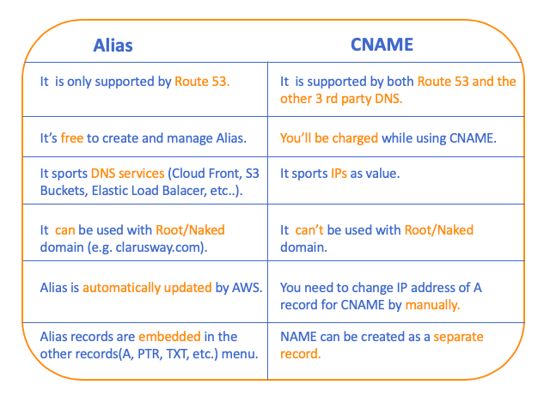

**Other DNS Records**

* **MX Record (Mail Exchange Record):** Specifies the IP addresses of the servers that provide mail services related to the domain name.
* **TXT Record(Text Record):** As the name of the TXT record indicates, it allows you to keep the Text values ​​records.
* **PTR Records (Pointer Record):** These are records defined in reverse zone files for reverse DNS records. It is used to analyze the hostname against IP address. For example, to find the name of the server with the IP address 10.61.2.116, the DNS server responds by looking at the PTR records.
* **SRV Registration Record (Service Locator Record):** It is the type of registration we use when we want to send port information besides IP addresses.
* **SPF Record (Sender Policy Framework Record):** It is a record about sending spam and spoofing related to sending mail.
* **AAAA (IPv6 address record):** It is the IPv6 version of A Record designed for IPv4.
* **CAA Record (Certification Authority Authorization):** A CAA record specifies which certificate authorities (CAs) are allowed to issue certificates for a domain or subdomain.

If there is no CAA record, any CA is allowed to issue a certificate for the domain. If a CAA record is present, only the CAs existing in the record (s) are allowed to issue certificates for that hostname.

* **NAPTR Record (A Name Authority Pointer Record):** NAPTR Record Type is a type of record that is used by Dynamic Delegation Discovery System (DDDS) applications to convert one value to another or to replace one value with another. For example, one common use is to convert phone numbers into SIP URIs.

**TTL(Time to Live)**

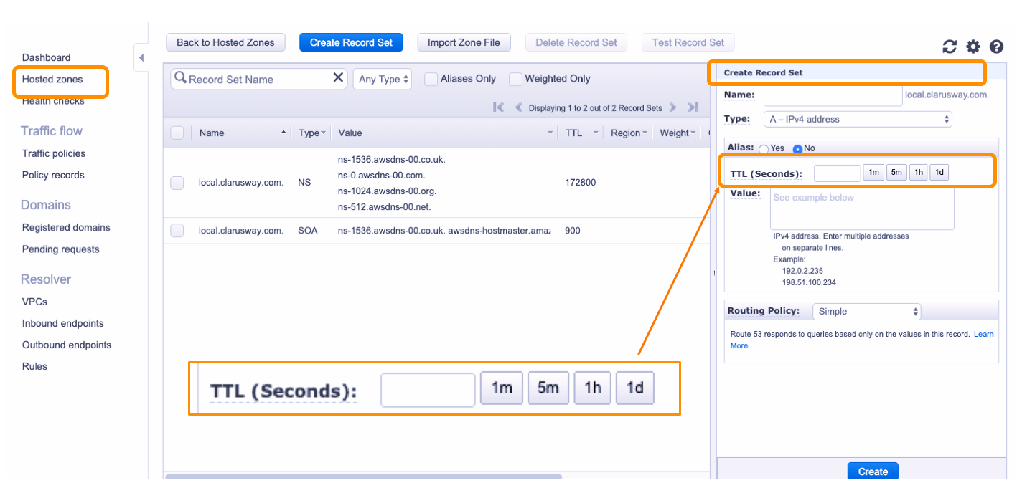

TTL(Time to Live), IPS'nin (İnternet Servis Sağlayıcı) bir kaydın geçerli değerlerini almak üzere Route 53'e başka bir istek göndermeden önce o kaydın değerlerini ne kadar süreyle önbelleğe alacağını (depolayacağını) belirleyen bir parametredir.

DNS çözümleyici (DNS Resolver), TTL'nin süresi dolmadan önce aynı domain için başka bir istek(request) alırsa, çözümleyici (resolver) önbelleğe alınan değeri döndürür(returns the cached value).

Diyelim ki www.google.com gibi popüler bir web sitesi var, milyonlarca cihaz bu sayfaya girmeye çalışıyor ve bu DNS sunucularının yükünü fazlasıyla artırır. Bunun yerine, TTL değerini 1000 olarak girersek, ilk adrese ulaşıldıktan 1000 dakika sonra tekrar DNS server’ına giden IPS (İnternet Servis Sağlayıcı) olur. Böylece DNS server’ının yükü azalacaktır.

TTL, TTL bölümünden sağdaki menüden saniyeler içinde ayarlanır. Manuel olarak saniye olarak bir değer girebilir veya menüden 1 dakika, 5 dakika, 1 saat ve 1 gün seçeneklerini seçebilirsiniz.

Daha uzun bir TTL, Route 53'ün yanıtladığı DNS sorgularının sayısına bağlı olarak, Route 53 ücretlerinizi düşürür. Bu da IP adreslerinin değişmediği statik bir ortamda büyük kolaylık sağlar.

**Routing Policies**

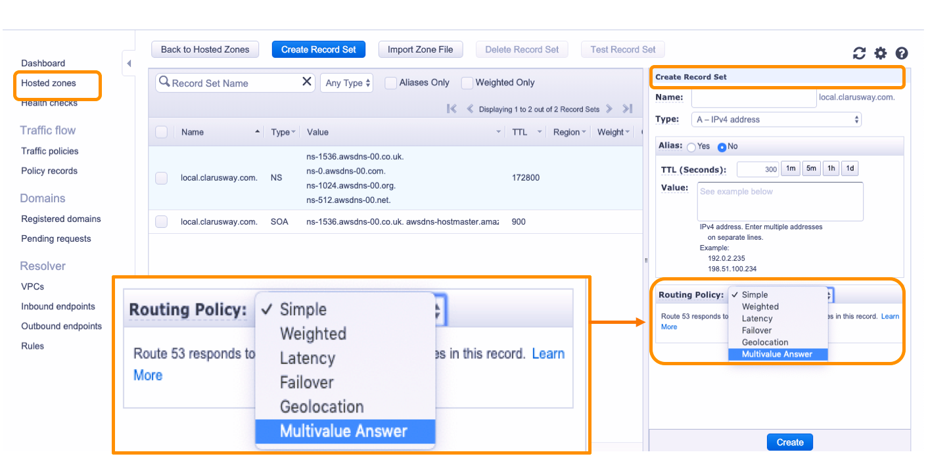

Yönlendirme İlkesi, trafiğinizi farklı senaryo türleri (configure your traffic) için yapılandırmanızı sağlayan bir parametredir. Bir kayıt oluşturduğunuzda, Amazon Route 53'ün sorgulara nasıl yanıt vereceğini belirleyen bir yönlendirme politikası (a routing policy) seçersiniz.

Trafiğin nasıl yönlendirileceği, politikanın hangi konuyu esas aldığına bağlıdır. Örneğin, Latency Routing Policy (Gecikme Yönlendirme Politikası) mesafeyi/zamanı harekete geçirirken, Geolocation Routing Policy (Coğrafi Konum Yönlendirme Politikası), kullanıcının ve web server’ının konumunu dikkate alır.

Şu anda Route 53, aşağıda görülen 7 tür politika sunmaktadır:

* **Simple Routing Policy:**

Domain’ininiz için belirli bir işlevi yerine getiren tek bir kaynak için kullanılır, örneğin example.com web sitesi için içerik sunan bir web server.

* **Failover Routing Policy:**

Aktif-pasif failover (yük devretmeyi) senaryosunu yapılandırmak istediğinizde kullanılır.

* **Weighted Routing Policy:**

Trafiği, belirttiğiniz oranlarda birden çok kaynağa yönlendirmek için kullanılır (örn. 8/2, 10/90 veya 1/5 oranları).

* **Latency Routing Policy:**

Birden çok AWS Bölgesinde kaynağınız olduğunda ve trafiği, en iyi gecikmeyi sağlayan bölgeye yönlendirmek istediğinizde kullanın.

* **Geolocation Routing Policy:**

Kullanıcılarınızın konumuna göre trafiği yönlendirmek istediğinizde kullanın.

* **Geoproximity Routing Policy: (Coğrafi Yakınlık)**

Trafiği kaynaklarınızın konumuna göre yönlendirmek ve isteğe bağlı olarak trafiği bir konumdaki kaynaklardan başka bir konumdaki kaynaklara kaydırmak istediğinizde kullanın.

* **Multivalue Answer Routing Policy:**

Route 53'ün, rastgele seçilen sekiz adede kadar sağlıklı recordsla DNS sorgularına yanıt vermesini istediğinizde kullanılır.

Complementary Lesson about Route 53 DNS Domain Registration in AWS;

<https://youtu.be/U3-lKjrnZ9k>